In den Benutzereinstellungen sitzt der Haken auf unbearbeitete Dispolisten:

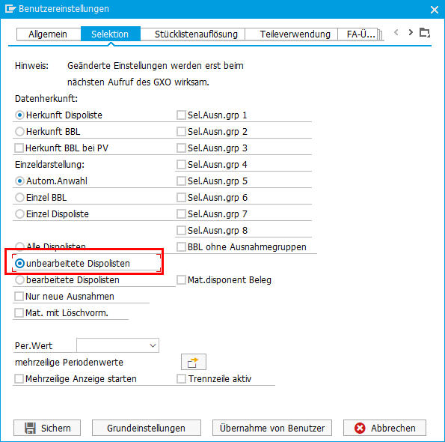

Nach dem Einstieg in die Transaktion passt das auch, die unbearbeiteten werden gefunden:

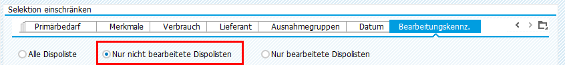

Wenn ich dann aber mal mit BBL einsteige oder einfach den Radio Button auff BBL umstelle:
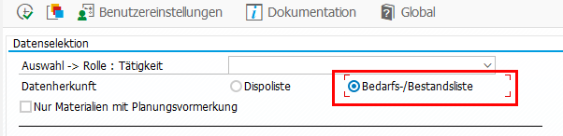

Und dann wieder auf Dispoliste umstelle, dann zieht sich meine Benutzereinstellung nicht mehr, ich bekomme wieder nur alle Dispolisten angezeigt und nicht (wie in den Benutzereinstellungen angegeben), die unbearbeiteten:
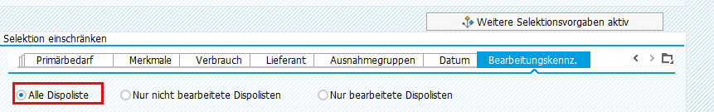

Meiner Meinung nach sollte der hier auf das was in den Benutzereinstellungen gepflegt ist zurück fallen.

PS. Beim letzten Screenshot muss das „Alle Dispolisten“ heißen, das ist Plural! Danke!

